Documento de Diseño: Diagramas de Estructura

1. Diagrama de Clases
El diagrama de clases ilustra la estructura estática del sistema, mostrando las clases, sus atributos, métodos y las relaciones entre ellas. Este diagrama se deriva de los requerimientos funcionales y las historias de usuario, identificando las entidades principales y sus interacciones.

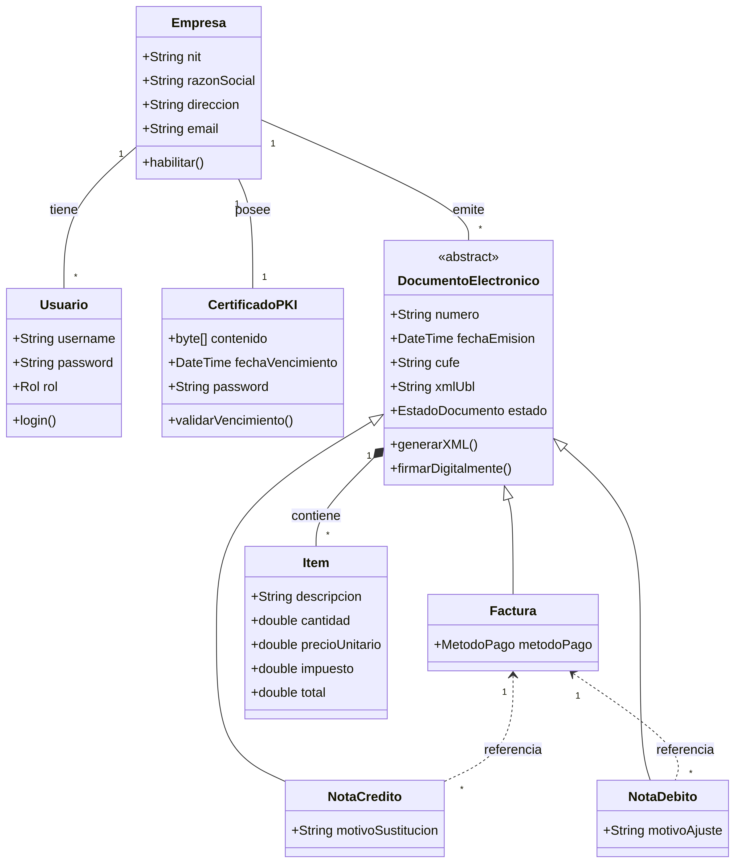

Descripción de Clases Principales:

- Empresa: Representa a la entidad emisora de facturas, con sus datos de identificación y configuración.
- Usuario: Define los usuarios del sistema, sus credenciales y roles para el control de acceso.
- CertificadoPKI: Almacena la información del certificado digital utilizado para la firma de documentos.
- DocumentoElectronico: Clase abstracta que define las características comunes de los documentos fiscales (facturas, notas crédito/débito).
- Factura, NotaCredito, NotaDebito: Clases concretas que heredan de DocumentoElectronico y añaden atributos específicos.
- Item: Representa los productos o servicios incluidos en un documento electrónico.

2. Diagrama de Componentes
El diagrama de componentes muestra la organización y las dependencias entre los componentes de software del sistema. Refleja la arquitectura de microservicios y la interacción con sistemas externos, como se describe en los requerimientos no funcionales de escalabilidad y disponibilidad.

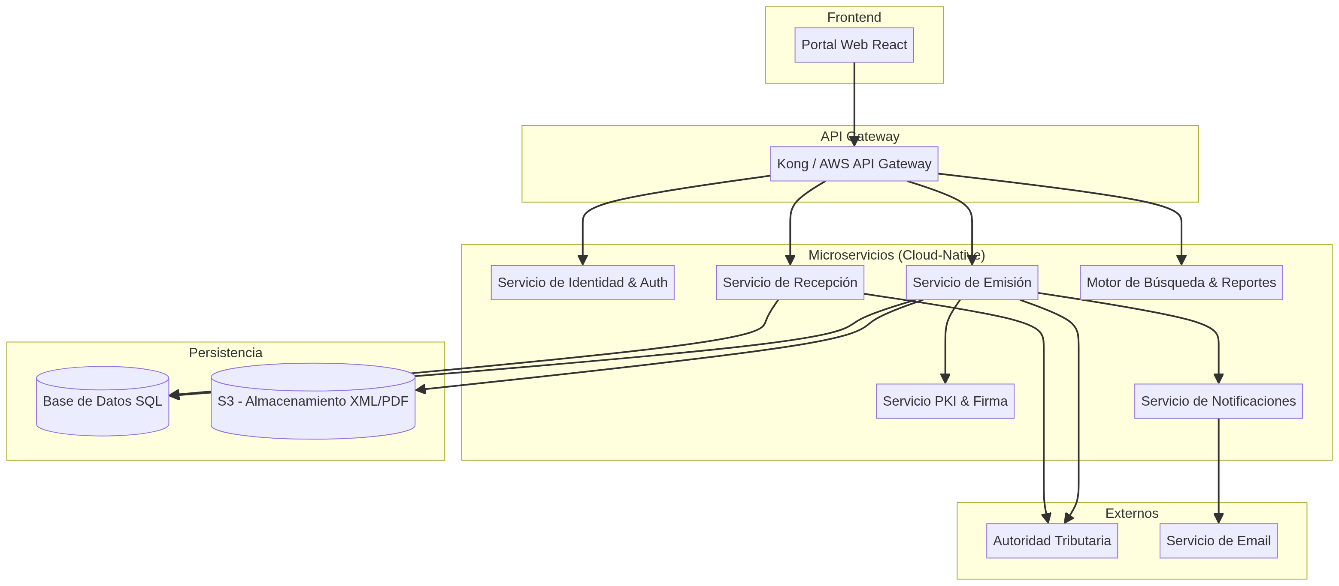

Descripción de Componentes Principales:

- Frontend (WebPortal): Interfaz de usuario para la interacción con el sistema.
- API Gateway (Gateway): Punto de entrada unificado para las APIs, gestionando el enrutamiento y la seguridad.
- Servicios de Microservicios: Incluyen servicios de Identidad, Emisión, Recepción, PKI y Notificaciones, cada uno encapsulando una funcionalidad específica.
- Persistencia (DB, ObjectStorage): Componentes para el almacenamiento de datos estructurados y no estructurados.
- Externos (DIAN, EmailSvc): Representan los sistemas externos con los que el sistema interactúa.

3. Diagrama de Despliegue
El diagrama de despliegue ilustra la distribución física de los componentes de software en la infraestructura de hardware. Este diagrama se alinea con la visión de una arquitectura en la nube (Cloud-Native) y los requerimientos no funcionales de disponibilidad y escalabilidad.

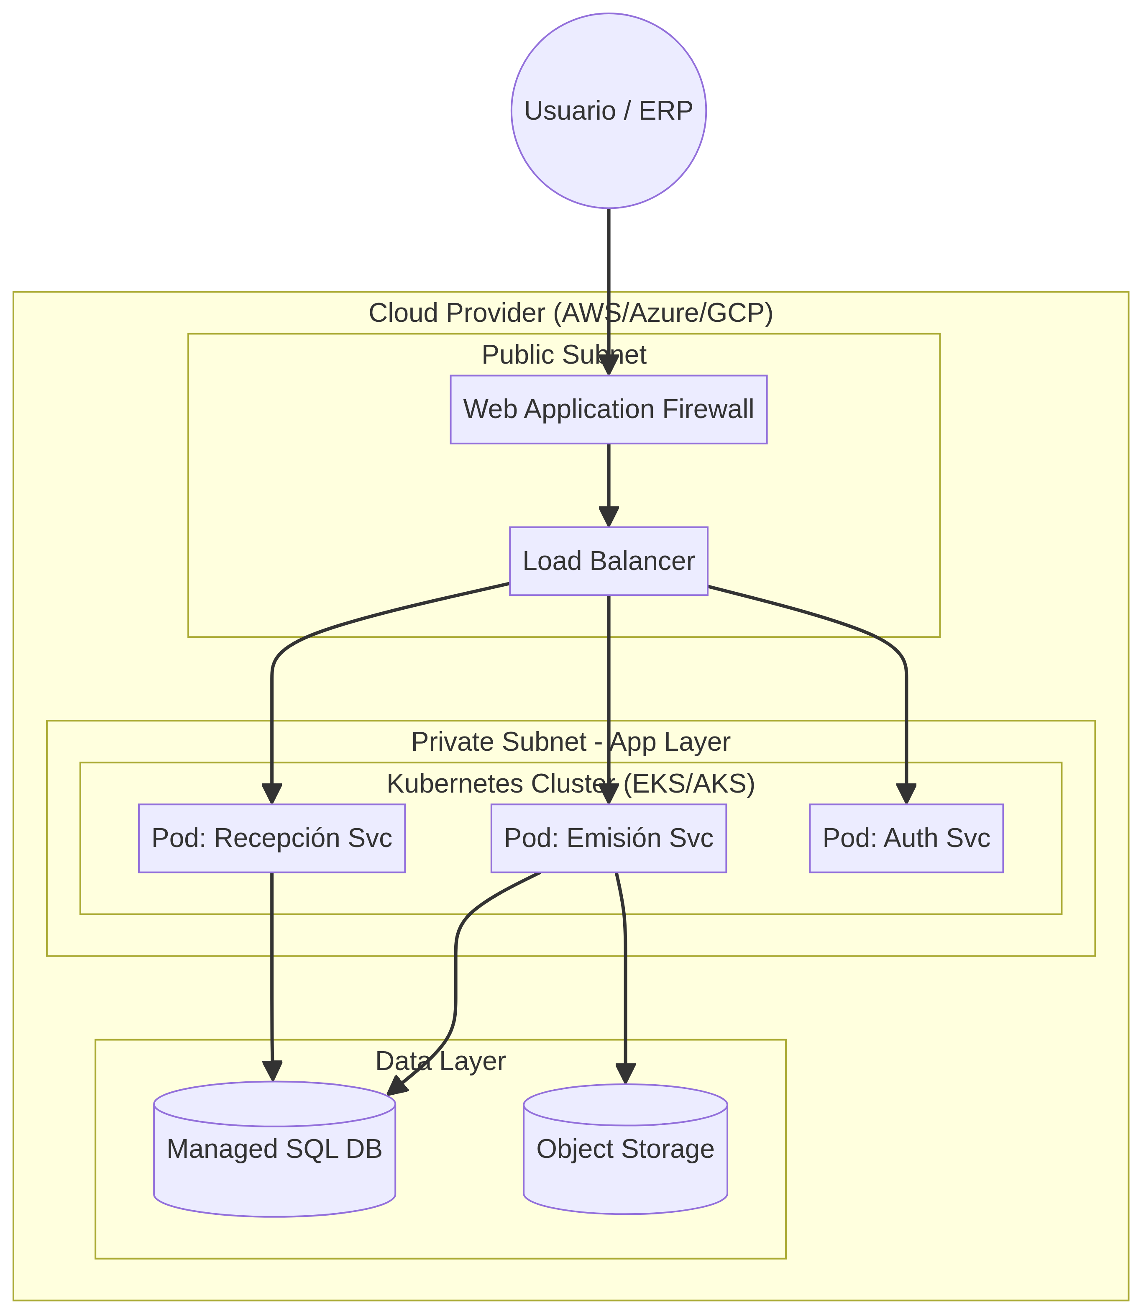

Descripción de Nodos de Despliegue:

- Cloud Provider (AWS/Azure/GCP): Entorno general de la nube donde se despliega el sistema.
- Public Subnet: Contiene componentes accesibles desde internet, como el Balanceador de Carga (Load Balancer) y el Firewall de Aplicaciones Web (WAF).
- Private Subnet - App Layer: Aloja el clúster de Kubernetes (EKS/AKS) con los pods de los microservicios (Emisión, Recepción, Auth).
- Data Layer: Incluye la base de datos gestionada (Managed SQL DB) y el almacenamiento de objetos (S3).

